Любознайка

Лето 2017

Здравствуйте, дорогие друзья!
Мы рады встретиться с вами на страницах нашей газеты!

Лето — удивительная и благодатная пора, когда детям можно вдоволь гулять, бегать и прыгать. Именно в этот период они много времени проводят на свежем воздухе. И очень важно так организовать жизнь дошкольников, чтобы каждый день приносил им что-то новое, был наполнен интересным содержанием, чтобы воспоминания о летнем времени, играх, прогулках, праздниках и развлечениях, интересных эпизодах из их жизни еще долго радовали детей. Основные занятия летом в детском саду: коллективные игры на свежем воздухе; активные и регулярные физические нагрузки; спортивные соревнования; ознакомление детей с окружающей их природой; чтение детской литературы. Огромную роль в том, насколько интересно дети будут проводить лето в детском саду, играет желание и умение воспитателя сделать каждый день для ребенка ярким.
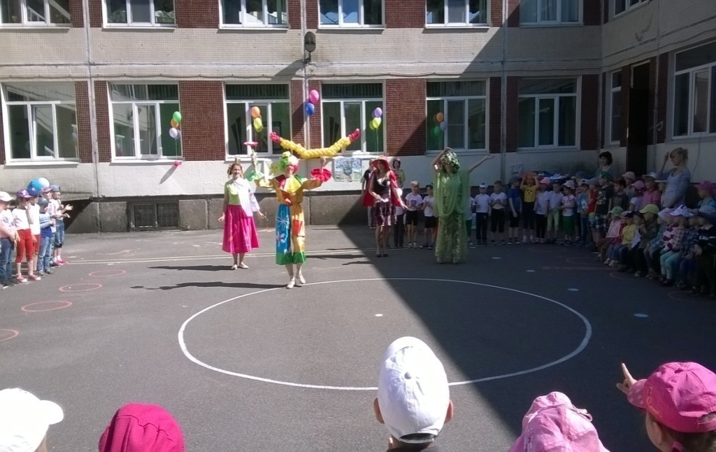
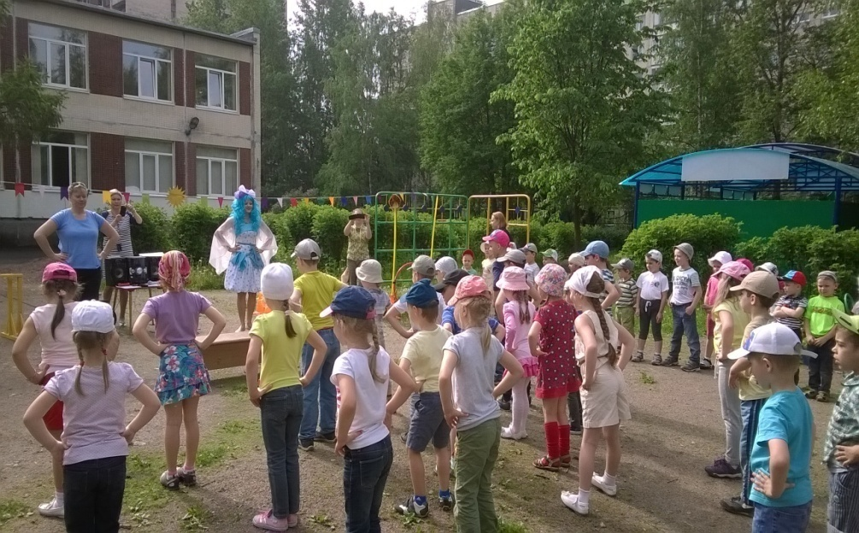
«Что за прелесть эти сказки!»
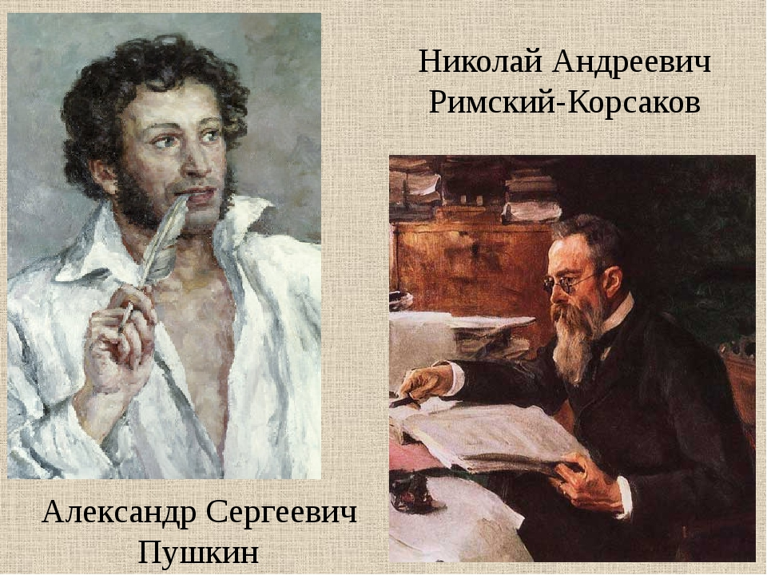
В нашем детском саду есть такая традиция: 6 июня отмечать День рождения Александра Сергеевича Пушкина.
Каждый год проводится музыкально-литературный досуг для детей старшего дошкольного возраста.
С какого возраста нужно начинать читать детям Пушкина?
С. Я. Маршак, говоря о пушкинских сказках, советовал, чтобы эти сказки были «в каждой семье наготове», и предлагал не дожидаться момента, когда ребенок дозреет до понимания смысла каждой строки. Ритм, музыку и настроение пушкинских строк дети чувствуют интуитивно, без подсказки. Существует мнение, что сказки Пушкина не имеют возрастных границ – каждый ребенок услышит их по-своему и, конечно, может полюбить.
Большое значение при восприятии авторской сказки имеет наглядность. Ребенок может уловить сюжет и художественные образы персонажей или явлений не только благодаря литературной строке, но и с помощью иллюстраций в книге. Поэтому мы всегда тщательно подбираем печатные материалы, презентации и видео.
Александр Сергеевич Пушкин считается величайшим поэтом – сказочником в литературе, а в мире музыке сказочником называют русского композитора Николая Андреевича Римского-Корсакого. Его музыкальные образы помогают глубже раскрыть и понять смысл пушкинской поэзии.
В этом году дети познакомились с симфонической картиной «Три чуда» из оперы «Сказка о царе Салтане…» Ребята выучили наизусть стихотворения, инсценировали отрывки из сказки, импровизировали, изображая музыкально-литературные картины через движения, танцы, игру на музыкальных инструментах.

Ель растёт перед дворцом,
А под ней хрустальный дом;
Белка там живёт ручная,
Да затейница какая!
Белка песенки поёт,
Да орешки всё грызёт,
А орешки не простые,
Всё скорлупки золотые,
Ядра чистый изумруд;
Слуги белку стерегут…

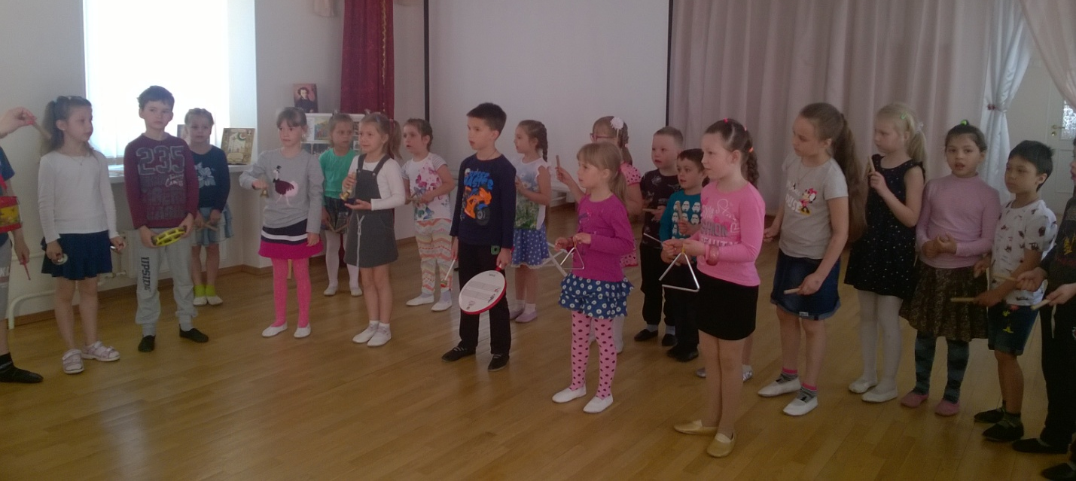
Каждый день идет там диво:
Море вздуется бурливо,
Закипит, подымит вой,
Хлынет на берег пустой,
Расплеснётся в скором беге-
И останутся на бреге
Тридцать три богатыря,
В чешуе златой горя…

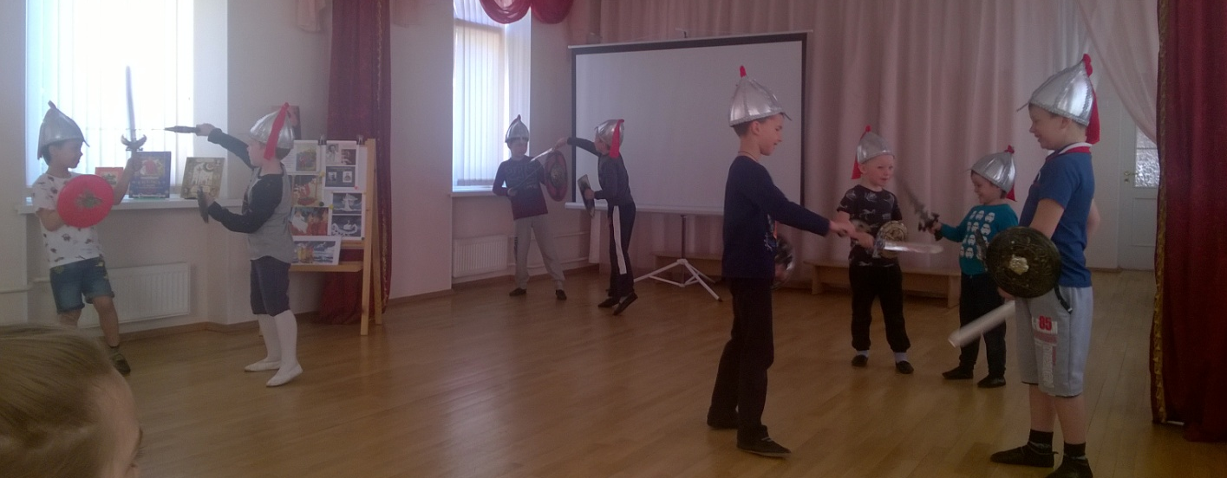
Говорят, царевна есть,
Что не можно глаз отвесть.
Днём свет божий затмевает,
Ночью землю освещает –
Месяц под косой блестит,
А во лбу звезда горит.
А сама-то величава,
Выступает, будто пава;
Сладку речь-то говорит,
Будто реченька журчит…

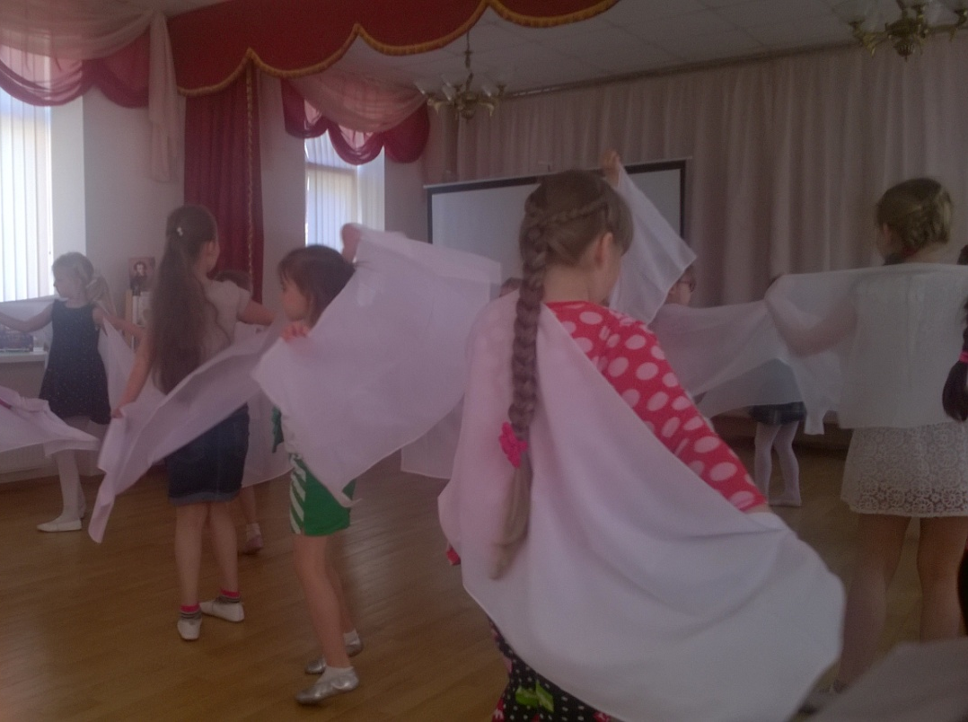

В завершении мероприятия дети рисовали, раскрашивали раскраски, создавали творческие работы. Никого не оставило равнодушным прикосновение к великому искусству.
Любите Пушкина! Читайте Пушкина! Знакомьте ваших детей с лучшими образцами литературы! Посещайте музыкальные театры!
Надеемся, что мы помогли воспитанники прочувствовали всю ценность нашего богатого культурного наследия! Поддерживайте и продолжайте это замечательное и такое увлекательное начинание!!!

Материал подготовили:
учитель-логопед Борисова Мария Александровна
музыкальный руководитель Быкова Светлана Валерьевна

Консультация для родителей «Играйте с детьми в эти летние дни»
Игры с детьми на свежем воздухе – одно из самых полезных времяпровождений. Они способствуют укреплению здоровья ребенка, его позитивному настроению. Особое внимание взрослые должны уделять ежедневному пребыванию ребенка на воздухе, заботиться о благоприятном природном окружении, о наличии спортивных и детских площадок. Эти факторы способствуют укреплению здоровья, стимулируют рост, закаляют организм и обеспечивают необходимое восстановление сил.
Во время пребывания на свежем воздухе ребенку предоставляется возможность проявлять спонтанную двигательную активность, которая в этом возрасте естественна и доминирует. Она может длиться минимум до шести часов.
Попросите ребёнка познакомить вас с играми, в которые он играет в детском саду со своими сверстниками. Будьте внимательным слушателем, ведь это самые ценные минуты вашего общения с ребёнком.
Предлагаю вам несколько интересных и доступных игр с дошкольниками.
Самолеты
Самолёты загудели, Вращение перед грудью согнутыми в локтях руками,
Самолеты полетели. руки в стороны,
На полянку тихо сели, приседания, руки к коленям,
Да и снова полетели.
Мыши водят хоровод
В середине комнаты «спит» «кот» - один из детей. Остальные дети - «мыши», они водят хоровод и поют:
Мыши водят хоровод,
На лежанке дремлет кот.
«Тише, мыши, не шумите!
Кота Ваську не будите.
Как проснётся Васька-кот,
Разобьёт наш хоровод!»
На последних словах «кот» просыпается и ловит «мышей». Спрятаться «мышки» могут в своих «норках»: каждый ребенок должен успеть сесть на стульчик, пока его не поймал кот.
Сова
Выбирается сова, которая спит в гнезде.
День наступает, всё оживает. Игроки-птички летают и веселятся.
Ночь наступает, всё замирает. Все игроки замирают, и тут вылетает сова. Она должна найти пошевелившегося человечка, тогда тот становится совой.
Зайки
Взрослый спрашивает детей, дети отвечают:
- Зайки, где вы пропадали?
- Мы в капусте отдыхали.
- А капусту вы не ели?
- Только носиком задели.
- Вас бы надо наказать.
- Так попробуй нас догнать!
На последних словах дети разбегаются, а взрослый их догоняет.
Мотыльки
Дети изображают мотыльков. Взрослый проговаривает слова стихотворения:
На зеленом, на лугу
Мотыльки летают.
И с цветочка на цветок
Весело порхают. (Дети бегают, машут руками-крылышками, «порхают»)
Таня вышла на лужок,
У нее в руках сачок.
Берегись-ка, мотылек,
Улетай скорей, дружок! («Мотыльки» убегают от взрослого, который держит в руках яркий сачок и пытается их поймать)
Безопасность игр на свежем воздухе
Все эти игры в первую очередь направлены на физическую активность и выброс избыточной детской энергии во время прогулки.
Несколько правил безопасности при играх:
Приступая к активным играм, следует помнить о том, что у каждого ребенка разное физическое развитие, характер и здоровье. Также следует учитывать возраст ребенка, ведь именно с учетом возраста дозируется нагрузка в играх.
Никогда не начинайте играть сразу после еды, необходимо чтобы прошло хотя бы 30 минут, также необходимо прекращать активные игры за 2 часа до сна.
После игр у детей часто разыгрывается аппетит, старайтесь не кормить тяжелой пищей, особенно перед сном, но теплый чай с медом или молоко, очень полезно после активного отдыха.
Подвижные игры чередуйте со спокойными играми.
Одежда у ребенка должна быть легкой, удобной, не должна стеснять движений.
Обязательно обратите внимание на площадку, где будут проходить игры, чтоб не было ям, кочек, луж, грязи, камней, веток и т. д.
Продумайте заранее, чем будете заниматься с детьми, ведь многие игры лучше проводить на траве, а не на асфальте.
Кроме отличного настроения игры способствуют улучшению взаимоотношений в семье, сближают детей и родителей. Игры с родителями – это неотъемлемая часть развития детей. Это и укрепление здоровья, и хорошее настроение.
Материал подготовила воспитатель Потапова Н.А.

ДЕТИ НА ДАЧЕ

«Ребёнок на даче»
ОГОНЬ
Открытый огонь привлекает всех деток без исключения. Им очень хочется познать эту стихию, а взрослые боятся, что это знакомство состоится. Вам не удастся убедить малыша, что огонь – это не интересно.
Даже если вы будете запрещать ребёнку приближаться к нему, малыш всё равно познакомится с огнём, но уже без вас.
Поэтому и вам, и ребёнку будет спокойнее. Если вы научите его правилам безопасности и способам тушения огня.
Договоритесь с малышом, что подходить к огню он будет только в вашем присутствии. Объясните, что главная опасность костра заключается не в ожогах (обжечься проще у плиты), а в том, что над открытым огнём очень легко потерять контроль, так как пламя может запросто перекинуться от костра на сухую траву и дачный домик.
Можете показать в безопасной обстановке, как моментально вспыхивает и сгорает, например, лист бумаги. У всех людей, в том числе и маленьких, есть природный страх перед огнём. Но у людей, в отличие от животных, есть власть над ним. Обязательно держите рядом с костром ведро воды, а в доме – огнетушитель.

СТРАСТЬ К ЛАЗАНИЮ
Почему-то все дети время от времени стремятся забраться куда-нибудь повыше. Лучший способ обеспечить себе спокойную (а малышу интересную) жизнь – обучить его технике безопасности.
Не запрещайте ребёнку лазать по деревьям, а учите его правильно это делать: ставить ноги на ветви как можно ближе к стволу и не забывать о том, что когда-нибудь придётся спускаться… Если у вас есть возможность, попробуйте вместе подняться на крышу.
Малыш станет больше вам доверять, узнав, что и взрослым совсем не чуждо желание взглянуть на мир с непривычной высоты и почувствовать небо над самой головой.
Попросите ребёнка позвать вас, когда он захочет залезть на дерево, мотивируя это тем, что вам тоже это интересно, - так вы спокойно можете подстраховать юного верхолаза.

ОПАСНЫЕ РАСТЕНИЯ
Обязательно позаботьтесь о том, чтобы на участке не было ядовитых растений, таких как морозник, безвременник, молочай, аконит, клещевина, борщевик, волчий ягодник, бобовник.
Ядовитые вещества содержат олеандр, дурман, майский ландыш, глициния.
Помните, что к «агрессивным» относятся растения, которые выделяют много пыльцы, ведь пыльца – один из самых распространённых аллергенов.
В этом списке астры, хризантемы, кореопсисы, маргаритки, бархатцы, ноготки, а также ива, сирень, берёза, клён. Даже у младших школьников эти растения могут вызвать серьёзные отравления. Кстати, если даже на вашем дачном участке они не растут, полезно пройтись по дачам соседей (с их разрешения, конечно!) и показать ребёнку, каких растений стоит опасаться.

ПАРАЗИТЫ
Почти все дети любят пробовать природу на вкус: то яблочко зелёное пожевать, то листик, то травинку… Но мы-то, взрослые, знаем, что это опасно: на природе проще простого подцепить кишечных паразитов.
Объясните ребёнку, что в принципе в этом нет ничего плохого (если, конечно, растение не ядовито), но всё, что ему захочется попробовать, нужно обязательно помыть. Следите за тем, чтобы ваш малыш как можно чаще мыл руки, пусть даже через несколько минут он снова испачкается.

ТЕХНИКА БЕЗОПАСНОТИ ДЛЯ МАЛЫШЕЙ
- для деток, которые только научились ходить, нужно постараться максимально обезопасить дачный домик: так же, как и в городской квартире, закрыть розетки заглушками, на углы мебели прикрепить специальные накладки (или хотя бы замотать углы поролоном и закрепить скотчем) и загородить лестницы и подвал, чтобы малыш случайно не упал.
- топить печку и жечь костёр нужно очень осторожно, следя за тем, чтобы дым не попал в комнату, где будет спать ребёнок.
- храните садовые инструменты в сарае за закрытой дверью, чтобы малыш случайно о них не поранился.
- любые ёмкости с водой закрывайте тяжёлыми щитами. Маленькому ребёнку достаточно и миски с водой, чтобы утонуть. В связи с этим же не забывайте и о надувных бассейнах: никогда не оставляйте малыша, играющего с водой, без присмотра.
- если вы привезли на дачу маленького ребёнка, на всё время его пребывания забудьте о ядовитых химикатах! Кроме того, следите, чтобы ваше чадо не смогло добраться до ядовитых (чистотел) или колючих (роза, шиповник) растений.

Общие идеи того чем заняться с ребенком, которые подойдут и мальчикам и девочкам.
Это летние идеи, которые подойдут для веселых подвижных игр детей любого возраста.
Нескучный забор для детской дачи.
Даже обычный дачный забор может стать местом для игр детей, скучающих на даче. Вот идеи того как превратить забор на даче в игровую зону, способную надолго занять ребенка.
Грифельная доска для игр с мелом.
К забору крепится обычный фанерный щит – и покрывается грифельной краской (она продается в любом строительном магазине). Или вы можете сделать грифельную краску сами – нужно просто смешать обычную темную краску с цементным порошком.

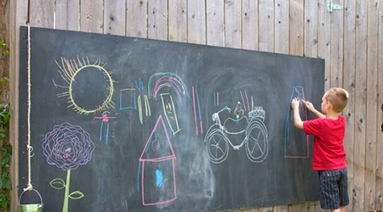
Дачное развлечение для детей — музыкальная доска на заборе.
Можно на заборе набить несколько УДАРНЫХ ИНСТРУМЕНТОВ, сделанных из подручных материалов своими руками. Например, старые алюминиевые тарелки… крышки от прогоревших кастрюль… велосипедное колесо (чтобы по спицам тренькать железной палочкой) .. связку старых ключей… нанизать на проволку гайки и прочие железяки с дырочками… и тому подобное.
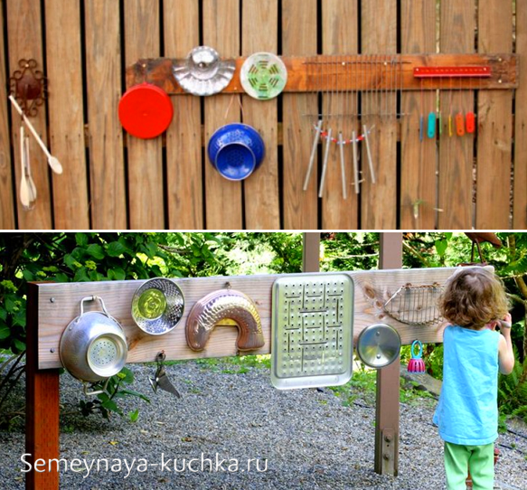

Забор с водяными забавами для детей на даче.
Можно часть забора заполнить вот такой ВОДОПРОВОДНОЙ СИСТЕМОЙ – сделанной из трубочек (шлангов, капельниц) и емкостей (стаканчиков, бутылок, баночек от йогурта). Дети обожают игры с водой.
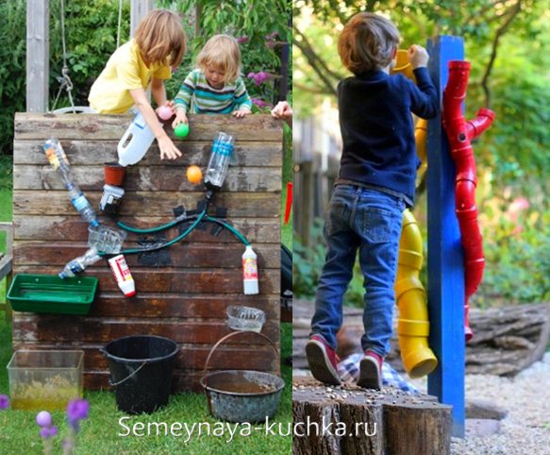
Даже если у вас нет всех этих трубочек… можно обойтись только пластиковыми бутылками… Вот как на фото ниже – набить их наискосок – и вырезать отверстия.
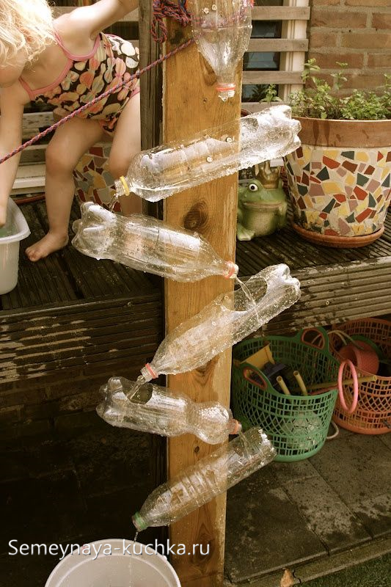

Настольно-наземные игры для детской дачи.
На плиточках можно играть в игру «Крестики-Нолики» – причем не просто мелом рисовать крестики и нолики ( неудобно все время стирать мел с камня). А найти подходящие камешки – и на них нарисовать краской (или несмываемым маркером) крестики и нолики. И этими каменными фишками вести игру.
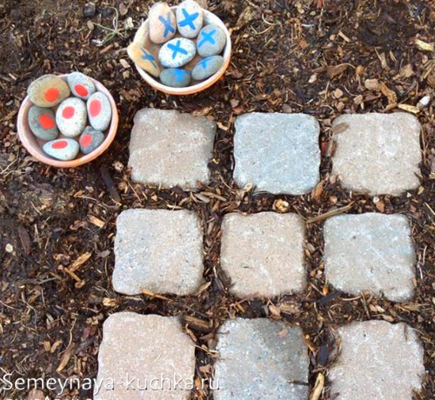

Кукольные домики из обувных коробок.
В доме всегда можно найти коробки из-под обуви (или бытовой техники) и превратить их в двухэтажный домик для кукол. Сделать своими руками мебель для домика, обклеить стенки коробки цветной бумагой или остатками обоев, или нарисовать эти обои на коробке цветными мелками.
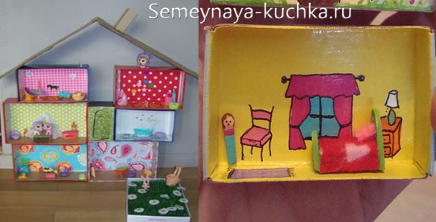

Как занять детей на даче — при помощи картонных коробок.
А еще можно играть в телевизор – сделать его из любой коробки подходящего размера.
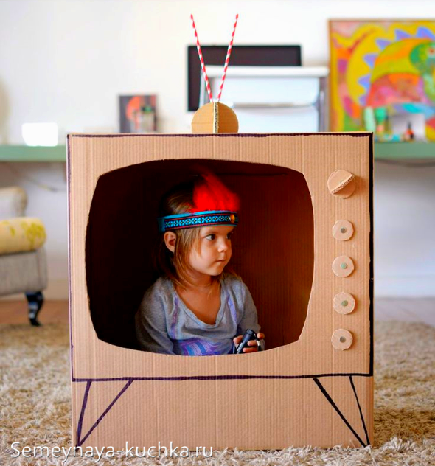

Дачная игра в хозяюшку – как способ занять ребенка. Делаем плиту… стиральную машину… микроволновую печь из ОБЫЧНЫХ КАРТОННЫХ КОРОБОК. Рисовать можно маркером, или найти в сарае банки с краской, оставшейся от покраски забора. Немножко труда и ваша резиденция летнего отдыха превратится в детскую площадку особого назначения – пунктом сбора всей соседской детворы. По вечерам уж точно кузнечиков слышно в траве не будет.
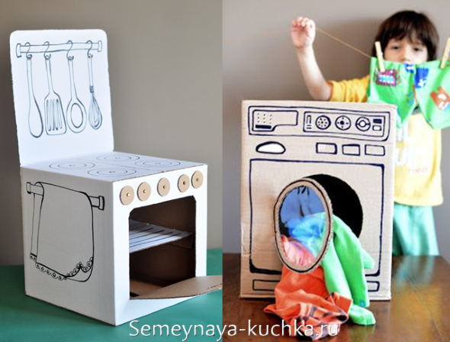
Конфорки для такой детской плиты своими руками – можно сделать из пластиковых тарелок (как на левом фото ниже) или из CD-дисков (как на правом фото ниже) – посадить их на клей. Также можно купить копеечные пластиковые крючки с липучкой – и на них повесить плошки-поварешки.
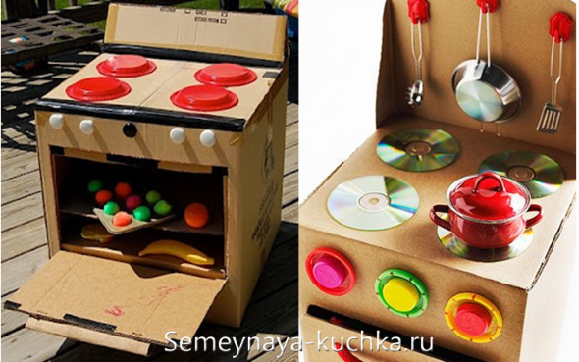
И все – один день потратили на возню с картонной коробкой – и потом весь месяц ребенок занят на даче. Кстати касетница для шоколадных конфет (из конфетной коробки) отлично подходит как поддон-форма для выпечки игрушечных кексиков в такой духовочке…
Потом можно будет сделать холодильник и даже целую кухню со шкафчиками и наклеенными шторками.
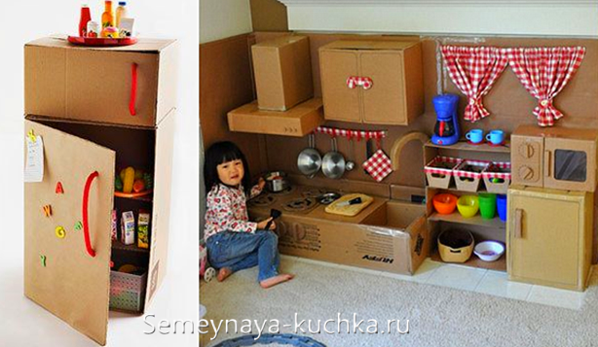

Солнечные часы руками ребенка.
Нужно найти на даче хорошо освещенную солнцем площадку и устроить на ней солнечные часы.
В кусок пластилина воткнуть карандаш и поставить в центре будущих солнечных часов. А далее пусть ваш ребенок поставит будильник на КАЖДЫЙ час. И подготовит 12 камешков с цифрами.
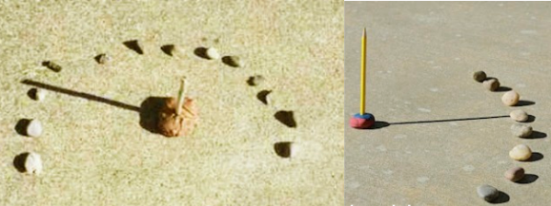
По звону будильника нужно будет подойти к солнечной площадки — и положить камешек с нужной часовой цифрой в то место, где лежит тень от карандаша.
Через 12 таких зовов будильника у вас все камешки лягут на свои места – и вы сможете уже по карандашной тени видеть который час. Очень полезное и интересное задание которое займет вашего ребенка на целый день.
Удачи и веселого лета!
До новых встреч!
Газета «Любознайка»
Учредитель и редакция «Детский сад №125 Выборгского района Санкт-Петербурга»
Наш адрес: город Санкт-Петербург, проспект Луначарского, дом 62, корп.3, литера А

